МБДОУ «Детский сад № 35»

Подготовила воспитатель :Скворцова Н.В.

Отчет по реализации социальнозначимого
проекта «О героях былых времен…»

Старше-подготовительная группа

Одним из постулатов патриотического воспитания в детском саду является формирование у детей чувства уважения к традициям нашей страны, почитание старшего поколения, бережное отношение к памяти прошлого. В преддверии празднования Дня Победы совместно с родителями и детьми был осуществлен проект «О героях былых времен своего края».

Наименование: Проект «О героях былых времен…»

Адресация проекта: проект предназначен для совместной деятельности педагогов с детьми старшего-подготовительного возраста их родителями, жителями поселка Желнино, Совета ветеранов поселка.

Актуальность: Современное поколение недостаточно знают и интересуются о событиях Великой Отечественной войны. Очень важно, чтобы с дошкольного возраста дети как можно больше узнали о трагических событиях 1941 – 1945 годов, о героях своей малой Родины. Мы педагоги не должны упустить , а должны помочь детям увидеть нашу Отчизну и почувствовать себя частью России, привить любовь к Отечеству, преданность ему, воспитывать гордость за героев В.О.В.

Цель проекта: Создать условия для ознакомления детей с героическим подвигом русского народа поселка Желнино, города Дзержинска в Великой Отечественной войне; сформировать у детей знания о Великой Отечественной войне через различные виды деятельности. Привлечение социума (родители, сотрудники, жители поселка) с целью побуждать желание чтить память о погибших воинах - земляках, возлагая цветы к памятнику; проявлять уважение к ратным подвигам бойцов и командиров, гордость за свой народ, любовь к Родине.

Задачи проекта:
- познакомить детей с событиями ВОВ в Нижегородской области;
- формировать элементарные знания о людях военных профессий на основе ярких представлений;
- конкретных исторических фактов, доступных детям и вызывающих у них эмоциональные переживания;
- формировать толерантность, уважение к защитникам Родины, чувство гордости за своих земляков, русский народ.

Участники: воспитатели, дети, родители, жители поселка Желнино
Всего в проекте были задействованы 26 воспитанников и 13 родителей, 15 сотрудников ДОУ, 11 чел жителей поселка и администрации

Сроки реализации проекта: С 1 апреля по 8 мая 2021 г.

Фото-отчет реализации проекта « О героях былых времен…»

мероприятия | фото
Оформление мини-музея в ДОУ «Помним и чтим…» | 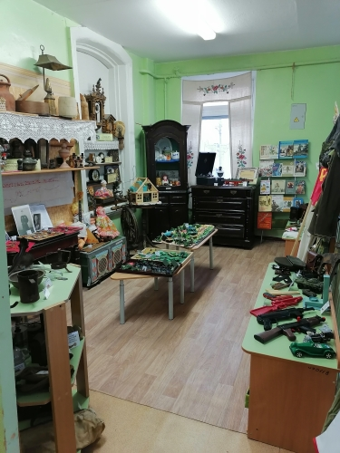
Сбор экспонатов для выставки | 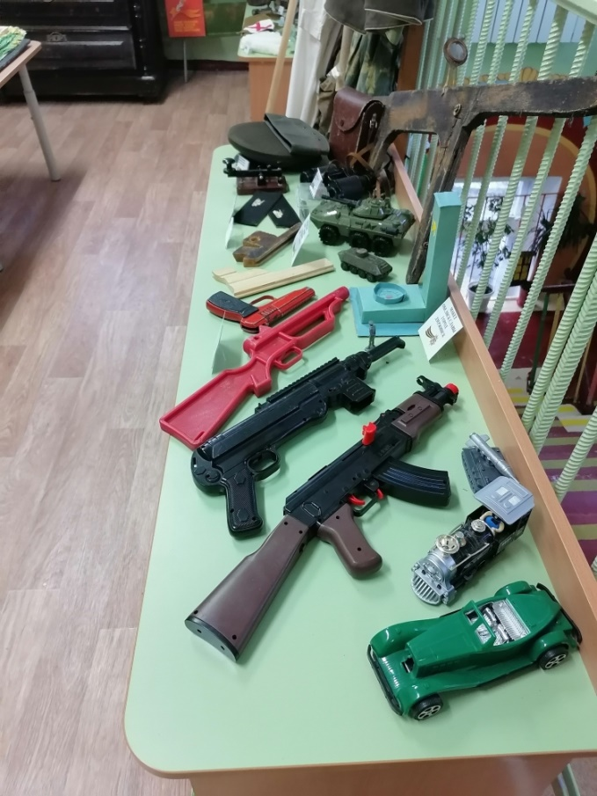  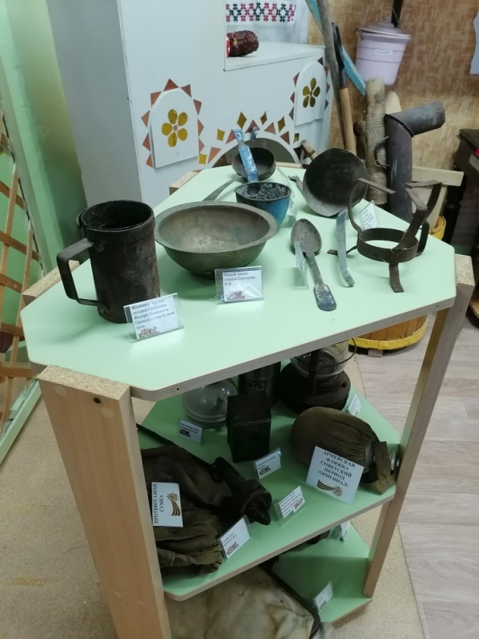  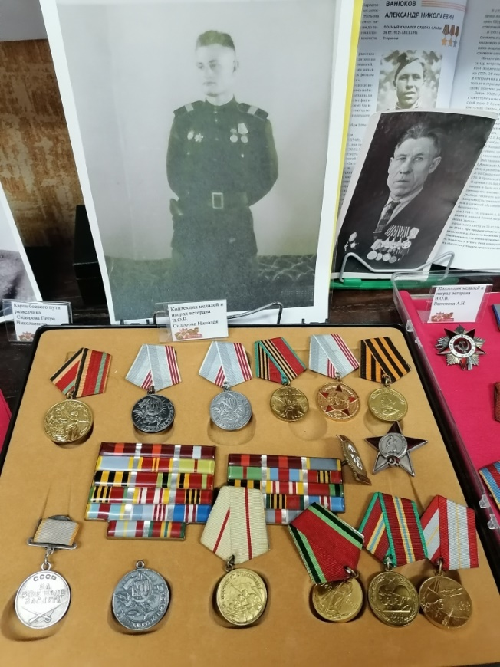  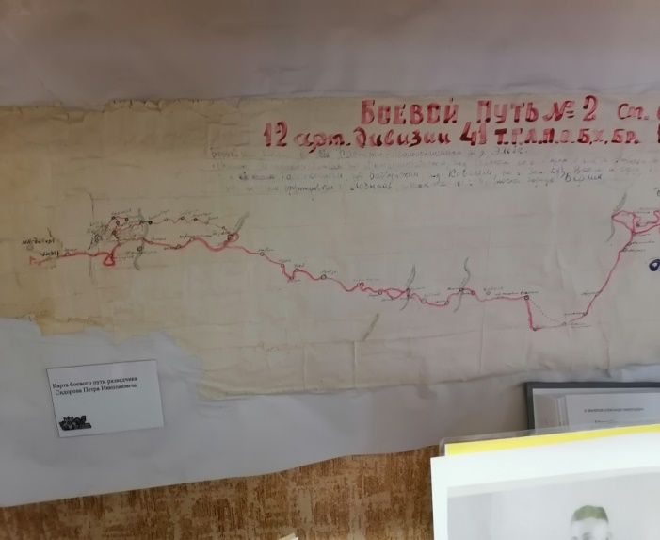
Изготовление макетов  «На передовой»  «В окопах» | 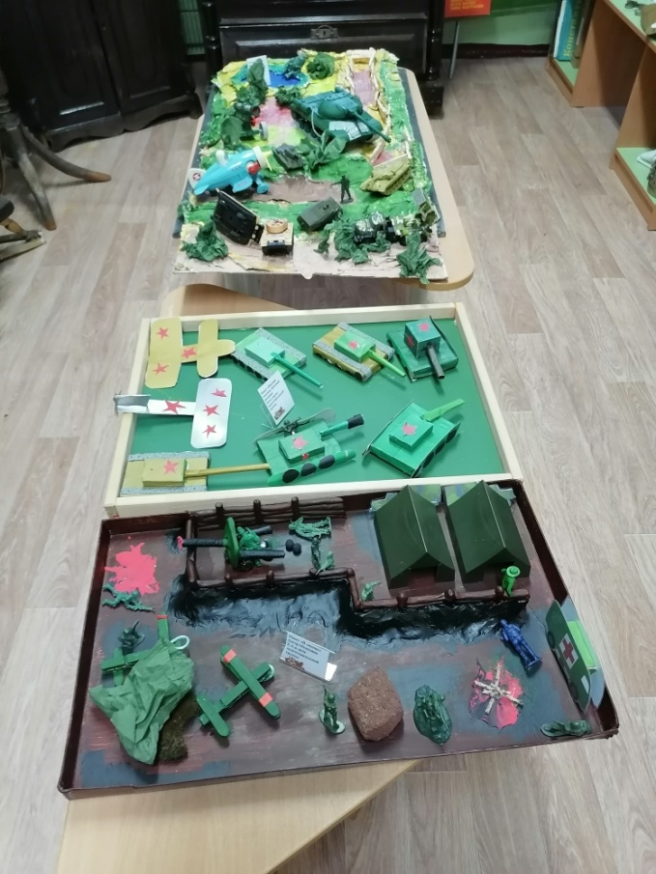
Дидактические игры с патриотическим содержанием. | 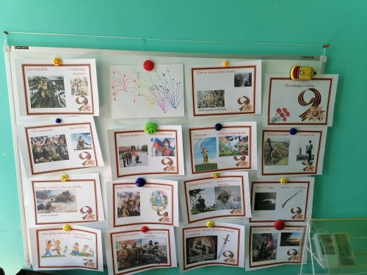
Подборка наглядно – дидактического материала на тему Великой Отечественной Войны и солдатских будней | 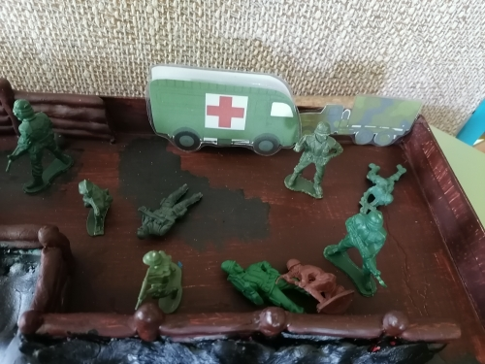
Подборка художественной литературы – рассказов, стихов, пословиц и поговорок о войне, празднике 9 мая, военных, о мире. | 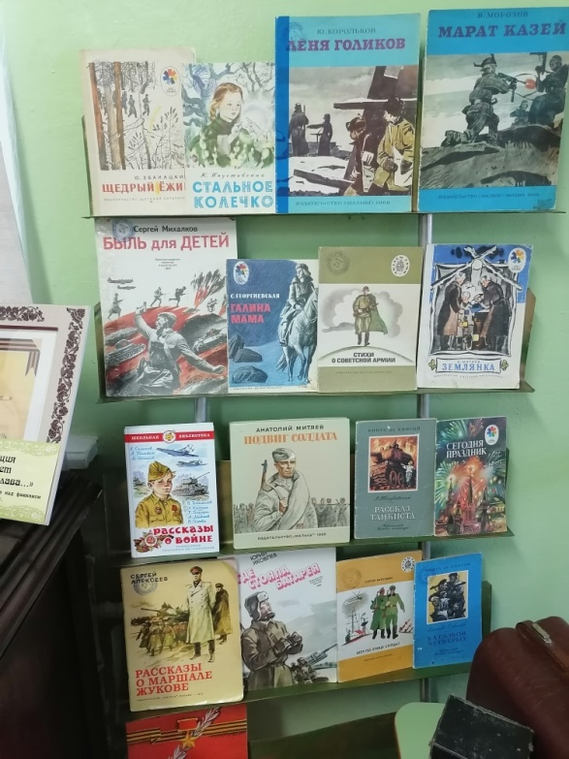
Подборка песен военных лет. | 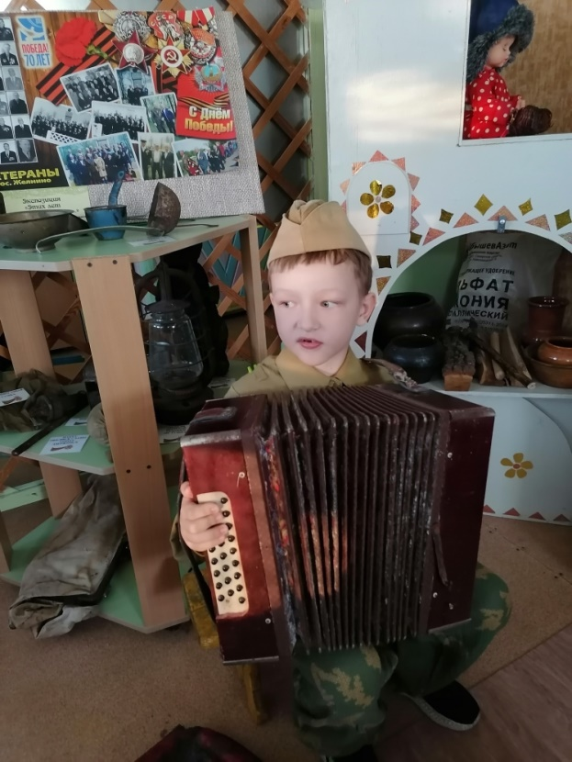
Подборка различных материалов для продуктивной деятельности детей. | 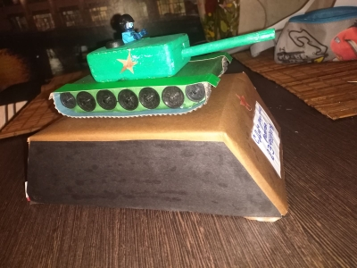
Подготовка атрибутов для сюжетно – ролевых игр на военную тематику. | 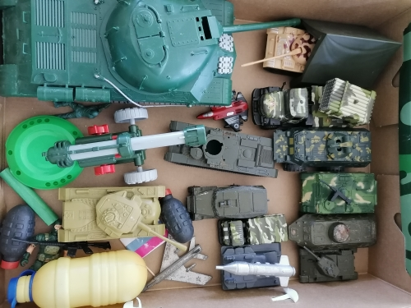
Изготовление военных костюмов совместно с родителями для театральной деятельности. | 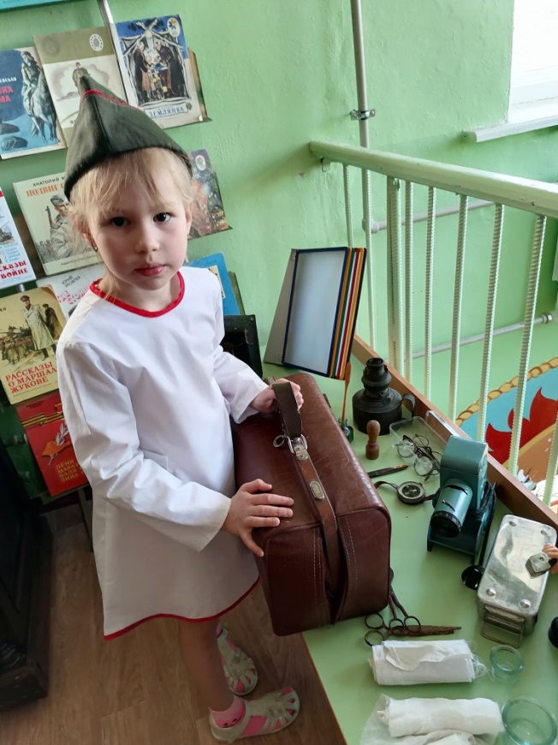
Выставки по тематике в мини-музее ДОУ «Помним и чтим» | 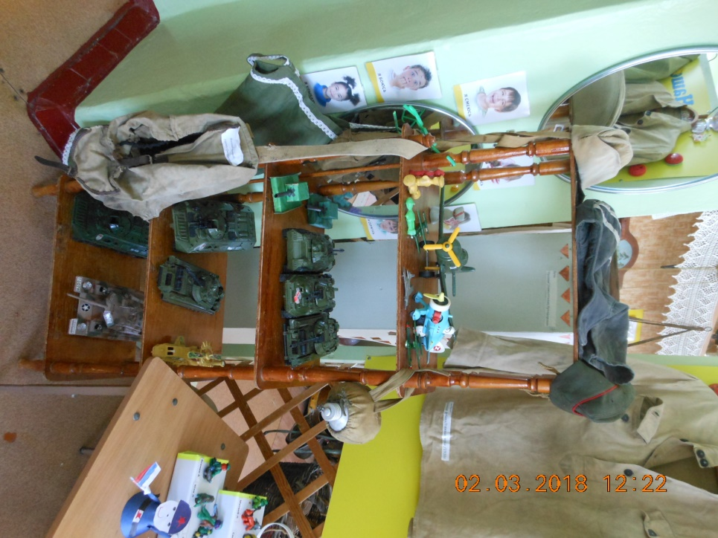
Использование различных видов деятельности (познавательной, продуктивной, художественно – речевой, игровой); | 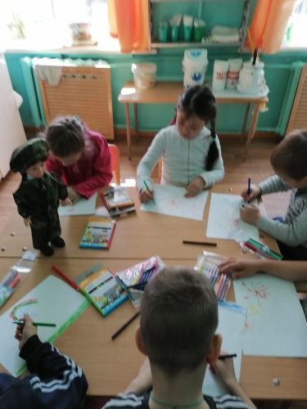  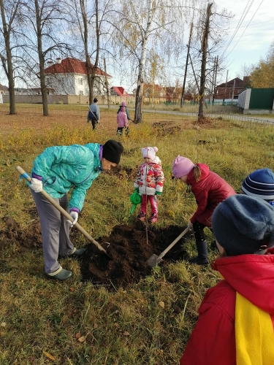  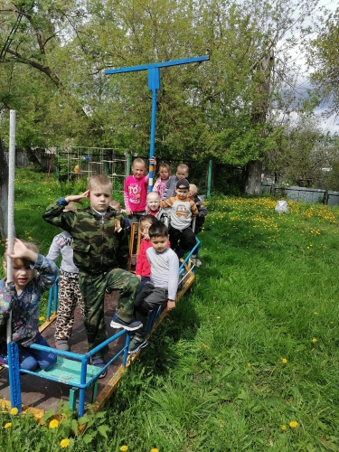  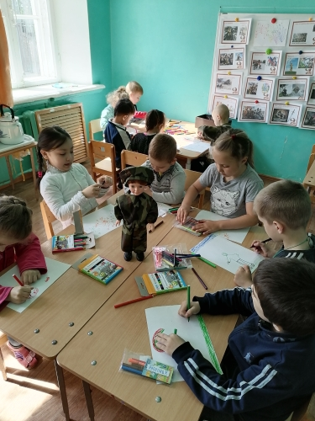
Просвещение родителей; | 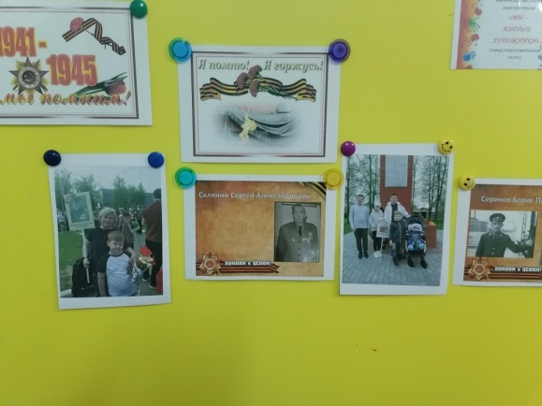
Организация развивающей среды; | 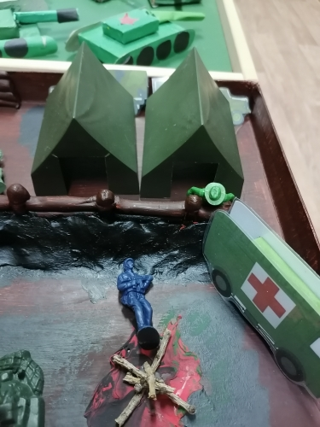  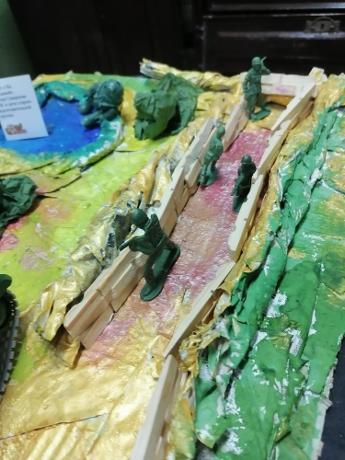  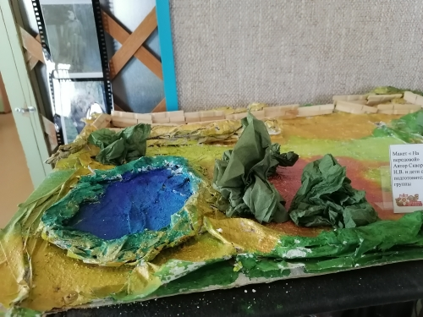
Проведение экскурсий в мини-музее детьми-экскурсоводами | 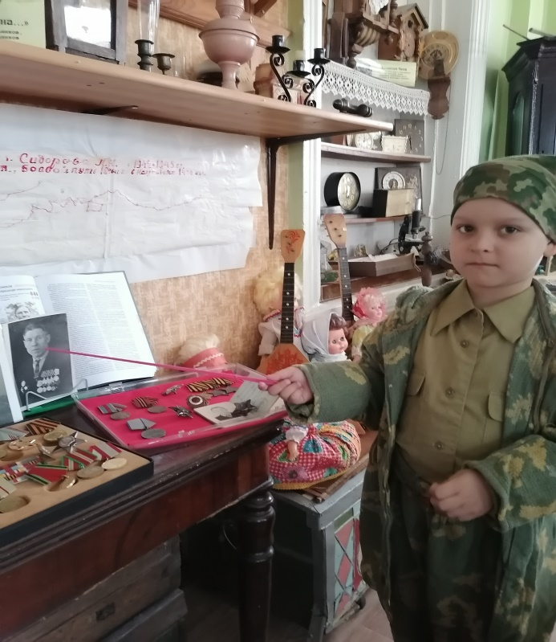  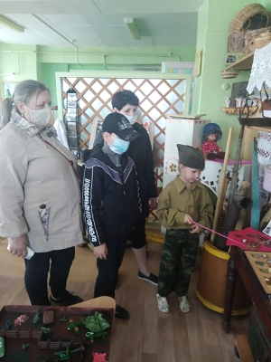
Занятия, беседы | 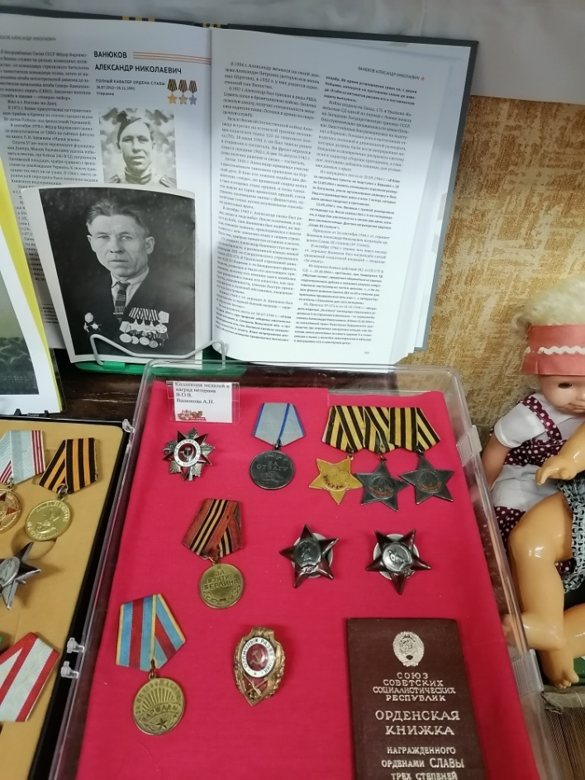  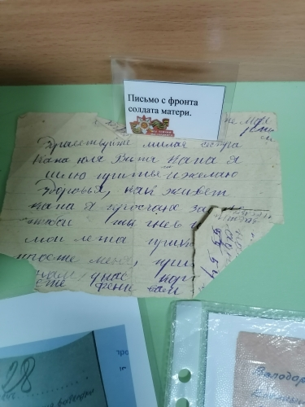
Посещение памятных мест поселка и города. | 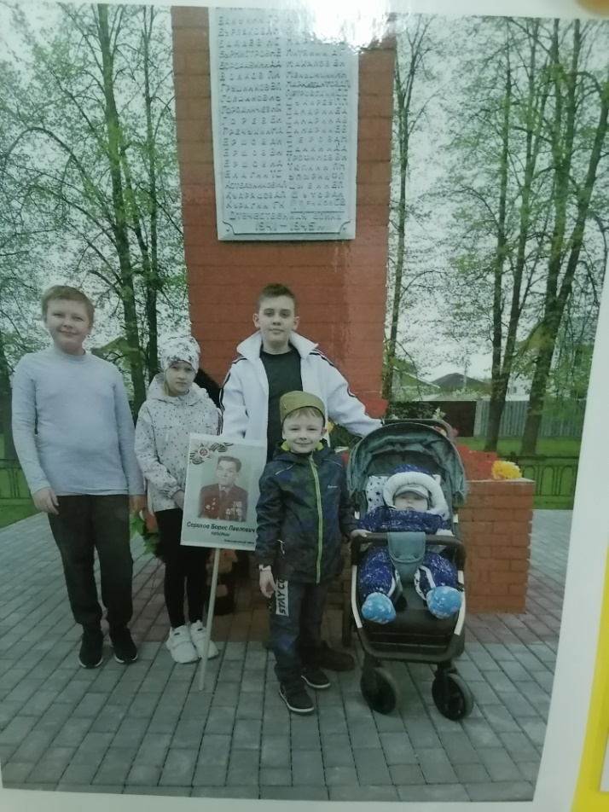  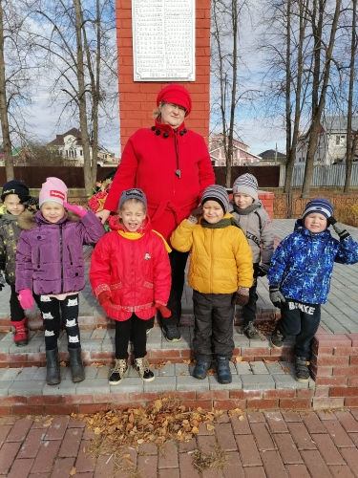  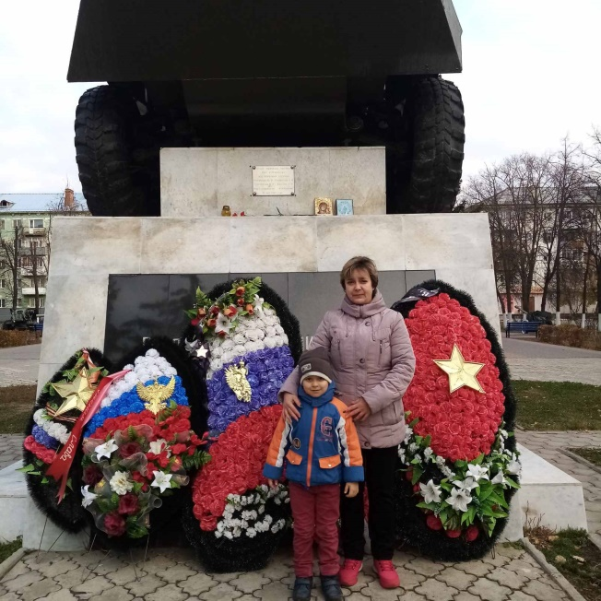
Посещение Краеведческого музея города Дзержинска | 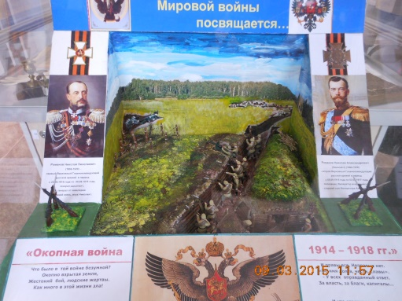  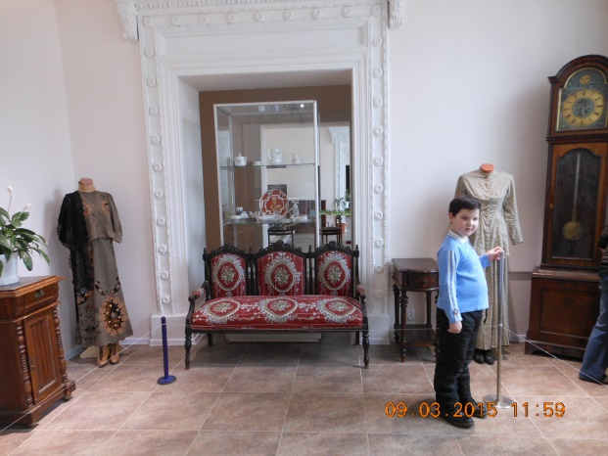
Встречи и концерт памяти для совета ветеранов и жителями посёлка, с участниками боевых действий в разное время.

Участие в субботнике на обелиске Славы поселке и акциях «Бессмертный полк», «Чтобы помнили», приобщенных памятной дате. | 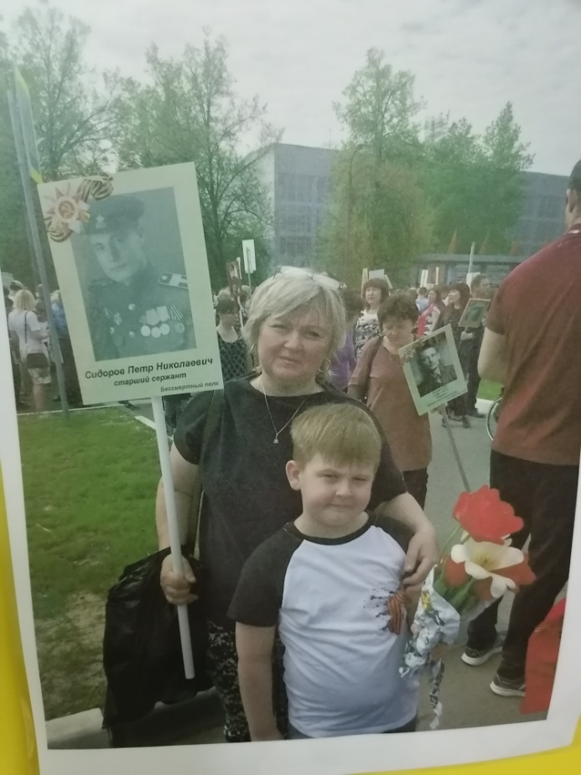
Создание «Книги памяти »  «Лента памяти»  Вручение памятных листовок | 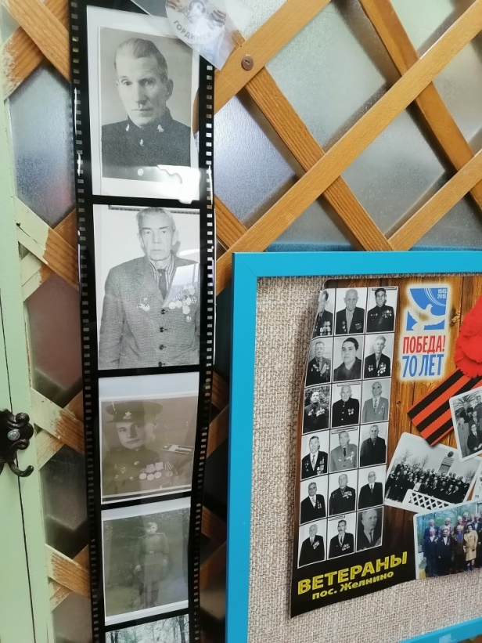  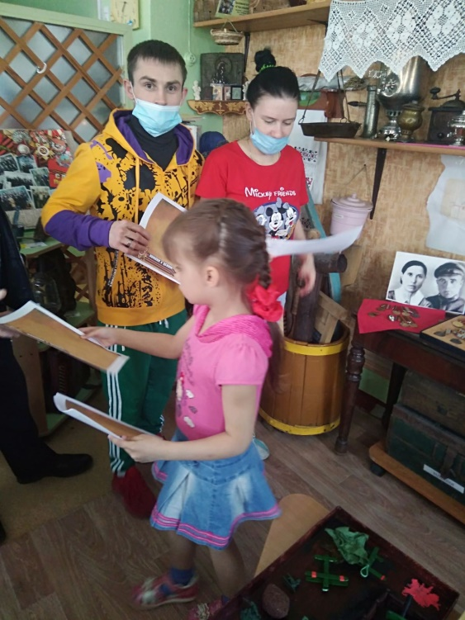  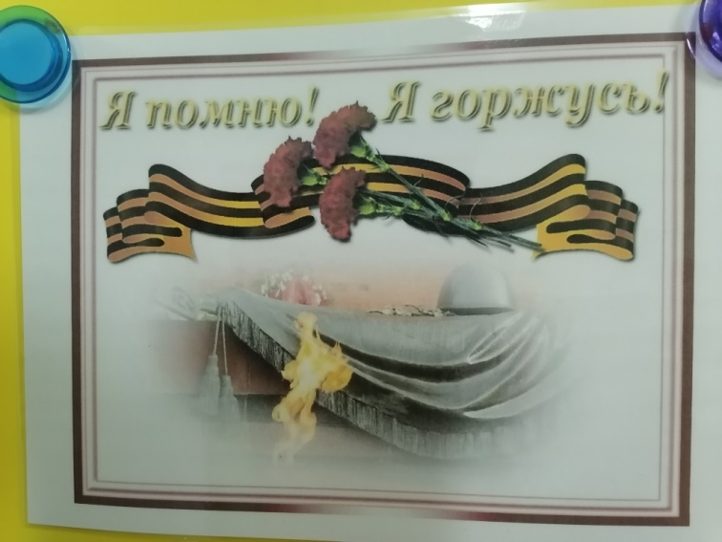
Участие в конкурсах разного уровня ,приуроченных ко Дню Победы» | 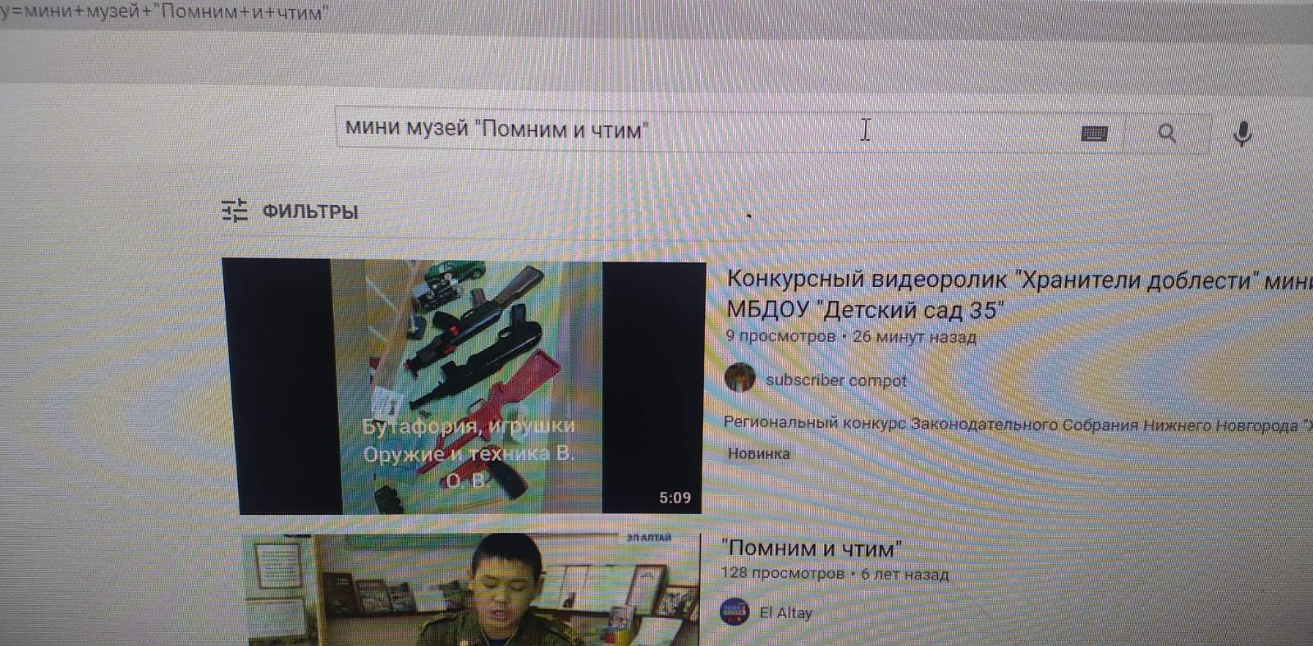
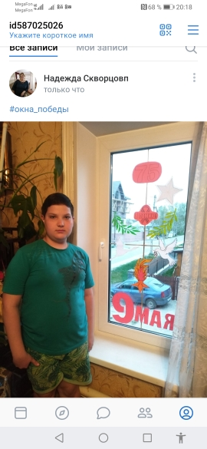
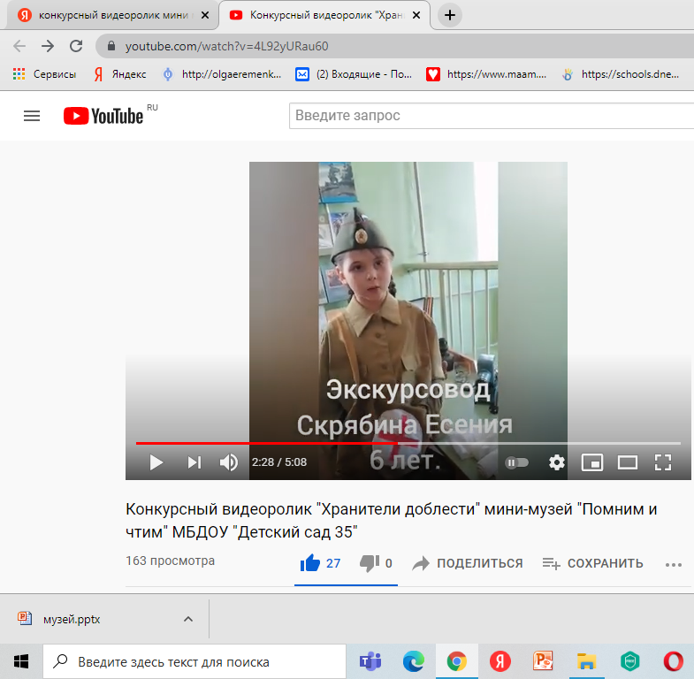

Содержание проекта:
Деятельность
 | Познавательная | Игровая | Продуктивная | Художественно- речевая
 | Занятие «Детям - о Великой Отечественной войне»  Цель: Познакомить детей с событиями Великой Отечественной войны; дать представление о том, что она была освободительной, велась во имя мира, процветания и благополучия нашей Родины; воспитывать чувство гордости за свой народ, стремление быть похожими на тех солдат, которые отстояли нашу Родину.  Организация мини-музея ДОУ «Помним и чтим» | Сюжетно-ролевая игра « Военные»  Дидактическая игра «Что в военном пакете?»,  Подвижные игры «Стенка-мишень», «Кто дальше?» | Рисование «Салют над городом»  Аппликация «Рода войск»  Макет военных действий из бросового материала  Участие в сборе экспонатов для мини-музея ДОУ | Слушание музыки  Ф. Шуберт «Военный марш»,  А. Пахмутова «Богатырская наша сила»,  Песен военных лет,  Рассматривание картины В. М. Васнецова «Богатыри»,  Репродукций военной тематики ,  Чтение произведений о войне.
 | Занятие «Города- герои»  Цель: Познакомить детей с географическим положением городов-героев на карте России, познакомить детей с героическими подвигами жителей поселка и города, области. защитников городов, формировать понимание  значимости патриотического подвига всех граждан страны | Сюжетно-ролевая игра «Медсестры»,  Подвижная игра «Переправа через мост»,  Подвижная игра «Переправа через мост»,  Дидактическая игра «Найди город на карте»,«О каком городе говорю». | Изготовление флажков для украшения группы и участка к Дню Победы  Рисование «Москва- город герой», «Это наша страна».  Макет «В окопах..» | Слушание музыки  Б. Мокроусов «Марш защитников Москвы»,  Чтение произведений С.П.Алексеев «Брестская крепость».
 | Возложение цветов к Обелиску в поселке Желнино  погибшим воинам - землякам.  Цель: прививать детям желание чтить память о погибших воинах - земляках, возлагая цветы к памятнику;  воспитывать уважение к ратным подвигам бойцов и командиров, гордость за свой народ, любовь к Родине. | Сюжетно - ролевая игра «Радисты»  Дидактическая игра «Ордена войны»  Подвижные игры «Письмо на ходу», «Кто быстрее соберет» | Участие в уборке обелиска Славы поселка.  Лепка «Ордена и медали»  Аппликация «Поздравительная открытка для ветеранов».  Изготовление поделок из бросового материала  военная техника | Слушание музыки А. Аренский «День Победы  Чтение произведений П.Лесников «Наш флажок», А.Игебаев «День Победы», А.П.Гайдар «Поход»
 | Экскурсия с родителями в зал «Боевой Славы» краеведческого музея.  Тема: «Треугольник фронтовой»  Цель: Закреплять знания детей о великой Отечественной войне. Расширять знания о том, как матеря, жены, дети ждали писем с фронта. Воспитывать уважение, чувство сопереживания к людям, пережившим Великую Отечественную войну.  Посещение экспозиции в мини-музея ДОУ «Помним и чтим» | Сюжетно-ролевая игра «Военный корабль»,  Русские народные игры « Перетягушки», « Крепость»,  Тренировочные игры: «Парашютисты», «Капитаны»,  Дидактическая игра «Определи род войск». | Рисование «Георгиевская ленточка»,  Лепка «Военная техника  Изготовление стенгазеты "Письма«с фронта» | Вечер чтения стихов, посвященных Дню Победы.  Цель: Подготовить детей к празднику «День Победы», воспитывать уважение к героям ВОВ, чувство гордости за народ, победивший врага.

Приложения

Конспекты занятий по теме проекта.

Занятие «Великая Отечественная война: лица победы, дети войны».

Цель: Познакомить детей с героями войны, совершившими подвиги ради жизни других людей, воспитывать уважительное и благодарное отношение к воинам- героям.
Оборудование: портреты героев ВОВ, детей войны, страницы альбома «Солдаты Победы».
Ход занятия.
Воспитатель: Война - самое страшное событие в истории человечества. Потоками крови и слез была омыта наша многострадальная земля в тяжелые дни Великой отечественной. Вся страна поднялась на борьбу с фашистами.
Давайте послушаем сообщения старших ребят о героях той страшной войны (о И. Н. Кожедубе, А. П. Маресьеве, А.М.Матросове).
Воспитатель: А я вам расскажу о детях, которые наряду с взрослыми несли все тяготы войны. Подростки работали на заводах и фабриках, встав за станки вместо ушедших на фронт взрослых. Были случаи, когда из-за малого роста подростки не доставали до станков и им ставили под ноги скамеечки. Они знали, что своей работой помогают отцам и братьям на фронте.
- Там, где прежде изготовливали оловянных солдатиков и игрушечные пистолеты, теперь мастерили запалы к ручным гранатам, цветные сигнальные ракеты, дымовые шашки.
- Дети хотели хоть чем-то помочь бойцам. Школьницы вязали для бойцов тёплые носки и варежки, шили и вышивали кисеты - красивые маленькие мешочки, в которых солдаты хранили табак.
Приходили они и в госпитали, где лежали раненые бойцы, ухаживали за солдатами, писали письма их родным, устраивали концерты в госпиталях.
- Помогали школьники и почтальонам. В почтовых отделениях накопилось много не разобранных писем, в том числе и от фронтовиков. Как их ждали матери, сестры, жёны и дети бойцов! Ребята стали разбирать письма и носить их по домам.
- Но среди детей были и те, кто плечом к плечу со взрослыми воевал на фронтах и в партизанских отрядах. Послушайте рассказы о детях, почти ваших сверстниках. Подвиги всех детей и взрослых не будут забыты никогда.
- О них, и о героях войны сложено немало стихов.
«Реквием» Р. Рождественский
Помните!
Через века, через года, —
О тех, кто уже не придёт никогда,
— помните!
Не плачьте!
В горле сдержите стоны.
Памяти павших будьте достойны!
Вечно достойны!...
Люди, покуда, сердца стучатся,
— помните!
Какою ценой завоёвано счастье, — Пожалуйста, помните!
Нарисуйте, как вы представляете детей - героев войны.

Занятие «Земляки - фронтовики».

Цель: Познакомить детей с ветеранами ВОВ, которые проживали и проживают в нашем городе, воспитывать чувство сострадания и уважения к пожилым людям.
Оборудование: альбом «Солдаты Победы», о земляках - героях войны.
Ход занятия.
Воспитатель: Ребята, эти люди жили и живут в нашем городе, они так же, как и другие русские люди защищали нашу Россию от врагов.
Давайте посмотрим, какие медали и ордена сверкают на их груди.
Послушайте, что вам расскажут ребята о некоторых из этих людей, (сообщения старших детей)
Воспитатель: А я вам хочу рассказать о своем соседе, он тоже участвовал в событиях ВОВ. Каждый год 9 мая я и мои дети поздравляем его с Днем Победы.
- Может быть рядом с вами живут тоже ветераны ВОВ?
(слушаем рассказы детей)
- А может быть у вас есть дедушки и бабушки, которые тоже воевали на войне?
Давайте посмотрим рисунки школьников нашего города о Великой Отечественной войне, а я вам прочитаю рассказы, которые они написали о своих дедушках и бабушках.
Предлагаю старшим детям по фотографии нарисовать портреты наших земляков - фронтовиков, чтобы устроить выставку для родителей.

Занятие «Символы Победы - ордена, медали и знамена».

Цель: Познакомить детей с боевыми наградами, которыми награждали воинов во время Великой Отечественной войны, со знаменем Победы, которое водрузили над Рейхстагом; воспитывать уважение к ратным подвигам бойцов и командиров, гордость за свой народ, любовь к Родине.
Оборудование: сборник рассказов «Дети — герои Великой Отечественной войны»; стенд с фотографиями орденов и медалей; изображение Знамени Победы, наглядно-дидактическое пособие «Великая Отечественная война в произведениях художников» (издательство «Мозаика-Синтез»), репродукции картин О. Пономаренко «Победа», В. Богаткина «Штурм Рейхстага», музыкальные записи песен времен Великой Отечественной войны.
Ход занятия.
В начале занятия слушаем фрагмент песни «День Победы» (музыка Д. Тухманова).
Воспитатель: О каком празднике говорится в этой песне? (Этот праздник называется День Победы.) Что это была за победа? (Это была победа в войне.)
Как называют эту войну? (Эту войну называют «Великой Отечественной».)
Как вы думаете, что означает слово «отечество»? ( Страна, в которой мы родились и живем. Страна наших родителей — отцов и матерей и наших предков. Наша родина — Россия.)
Воспитатель: Дети, скоро наша страна будет отмечать праздник Победы. В этот день на улицах города можно встретить ветеранов — воинов той далекой войны. Майский праздник — День Победы — Отмечает вся страна. Надевают наши деды. Боевые ордена. Сегодня мы увидим награды - ордена и медали, которыми награждали воинов в годы Великой Отечественной войны. (Рассматривание фотографий с орденами.)
Воспитатель: Четыре с половиной года длилась Великая Отечественная война.
Много бед и горя она принесла русским людям — в руины превратились многие города и села, погибли тысячи людей. Защищая свою Родину, солдаты и командиры сражались, не жалея жизни.
Воспитатель: Как вы думаете, за что воин мог получить орден или медаль?
В первые годы войны бойцы и командиры награждались орденами Красного Знамени, Красной Звезды, медалями «За отвагу», «За боевые заслуги». (Рассматривают иллюстрации.)
В ходе боев требовалось выделять подвиги бойцов, отмечать искусство военачальников. Тогда были утверждены ордена Отечественной войны, Суворова, Кутузова, Александра Невского и др.
Для доблестных защитников городов-героев были изготовлены специальные медали «За оборону Ленинграда», «За оборону Севастополя», «За оборону Москвы».
Даже дети награждались орденами и медалями (фотографии детей).
Воспитатель: Ребята, а как вы думаете, награды вручались только на фронте? А те люди, которые работали в тылу, тоже совершали подвиги? Были ли женщины-героини среди защитников Отечества? Сегодня мы с вами многое узнали о наградах, которыми в годы Великой Отечественной войны отмечали героев. Память об этих людях мы сохраним навсегда.
Чтобы сохранить память о героях войны, в городах и поселках установлены памятники, у Кремлевской стены в столице нашей Родины городе-герое Москве у могилы Неизвестного солдата горит Вечный огонь. Это — огонь нашей памяти, символ того, что мы помним о тех событиях. Есть еще один очень важный символ — это Знамя Победы.
Воспитатель: Давайте рассмотрим изображение Знамени Победы .
Какого цвета знамя Победы? (Знамя Победы красного цвета.)
Что изображено на знамени? (На Знамени Победы изображены: звезда, серп и молот, надписи.)
В те времена наша страна Россия была частью государства, которое называлось Союз Советских Социалистических Республик. Государственный флаг Советского Союза был красного цвета с золотой звездой и золотыми серпом и молотом. Серп и молот — это символы труда и трудящихся, тех, кто работает на фабриках и заводах, выращивает хлеб, звезда — символ защитников Отечества. Эти символы изображены и на Знамени Победы, только нанесены они на полотнище белой краской. Надписи на Знамени Победы говорят о том, какому военному подразделению принадлежало это знамя.
События, связанные со Знаменем Победы, происходили в самом конце Великой Отечественной войны. А до этого в тяжелых сражениях советские войска освободили свою Родину от жестоких захватчиков. Освободили они и многие другие страны: Польшу, Чехословакию, Венгрию, Австрию, — и, наконец, штурмом взяли столицу фашистской Германии — город Берлин.
В центре города бои развернулись за каждый дом, за каждую улицу. Особенно тяжелым был штурм здания фашистского правительства — Рейхстага. Чтобы преодолеть упорное сопротивление фашистов, приходилось сражаться за каждый этаж, за каждую комнату. И вот, наконец, штурмовые группы советских солдат поднялись на крышу. Знамя Победы развевалось над Берлином — это означало, что война окончена, завоевана долгожданная победа. Затем Знамя Победы перевезли в Москву для участия в Параде Победы.
Предлагаю нарисовать Знамя Победы.

Беседа « История георгиевской ленточки».

Цель: Познакомить детей с новым символом Дня Победы, рассказать об истории возникновения георгиевской ленточки, воспитывать интерес и уважение к историческому прошлому своей Родины.
Оборудование: георгиевские ленточки по количеству детей, иллюстрации с орденами Славы, историческими событиями России.
Ход занятия.
Раздаю детям ленточки, некоторое время рассматриваем, ощупываем ленточки.
Воспитатель: Ребята, а что за ленточка у вас сейчас в руках? Какие цвета есть на ленточке, как вы думаете, что они обозначают?
Воспитатель: Черный цвет обозначает цвет пороха, а желтый - цвет огня. А называется она георгиевской, потому что на нее прикреплялся орден Георгия. Орден Георгия был учрежден в 1769 году. Он давался только за конкретные подвиги в военное время "тем, кои... отличили себя особливым каким мужественным поступком или подали мудрые и для нашей воинской службы полезные советы". Это была исключительная воинская награда. Георгиевская лента присваивалась также некоторым знакам отличия, жалуемым воинским частям, - Георгиевским серебряным трубам, знаменам, штандартам и т.д. многие боевые награды носились на Георгиевской ленте, или она составляла часть ленты. В годы Великой Отечественной войны, продолжая боевые традиции русской армии, 8 ноября 1943 года был учрежден орден Славы трех степеней. Его статут так же, как и желто-черная расцветка ленты, напоминали о Георгиевском кресте. Затем георгиевская лента, подтверждая традиционные цвета российской воинской доблести, украсила многие солдатские и современные российские наградные медали и знаки (рассматриваем ордена Славы).
Воспитатель: Где вы видели такие георгиевские ленты, как вы думаете, почему они там находились? В канун празднования Дня Победы каждый человек надевает себе на одежду, руку, сумку или антенну автомобиля Георгиевскую ленточку в знак памяти о героическом прошлом, выражая уважение к ветеранам, отдавая дань памяти павшим на поле боя, благодарность людям, отдавшим всё для фронта в годы Великой отечественной войны.
Воспитатель: А вы хотите носить на своей одежде такие ленточки, почему?
Вы можете взять эти ленточки и повесить себе на одежду в честь памяти о погибших и победивших в Великой Отечественной войне!
Неугасима память поколения Войны не хотим мы нигде, никогда,
И память тех, кого так свято чтим, Пусть мир будет в мире везде и
Давайте, люди, встанем на мгновенье ввсегда!
И в скорби постоим и помолчим.

Комплексное занятие «Этот День Победы!»

Цель: Закрепить знания детей о событиях ВОВ. Воспитывать умение выражать уважение к ветеранам, благодарность людям, отдавшим все для фронта.
Оборудование: иллюстрации с событиями ВОВ, георгиевская ленточка, фотографии по теме «изготовление георгиевской ленточки», плакат «День Победы».
Ход занятия.
Воспитатель: Ребята, как вы думаете, зачем мы достали этот плакат? Почему наша страна каждый год отмечает этот праздник? Почему на плакате нарисована георгиевская ленточка, что она обозначает?
Воспитатель: Вы уже знаете, что с 2005 года в нашей стране проводится акция «Георгиевская ленточка»? Как вы думаете, зачем?
Воспитатель: Да, в акции «Георгиевская ленточка» принимают участие жители многих стран мира. «Георгиевская ленточка» стала традицией и неотъемлемой частью празднования Дня Победы. Ленты стали символом общенародного уважения к воинам-победителям, Великой Победы, Великого Подвига, знаком примирения и объединения поколений. Этот символ — выражение нашего уважения к ветеранам, дань памяти павшим на поле боя, благодарность людям, отдавшим все для фронта. Всем тем, благодаря кому мы победили в 1945 году.
Не допускается использование в акции оригинальных наградных Георгиевских или Гвардейских лент. «Георгиевская ленточка» — символ, а не награда.
«Георгиевская ленточка» не может быть объектом купли-продажи.
«Георгиевская ленточка» распространяется бесплатно.
«Георгиевская ленточка» имеет одну или две надписи: «www.9may.ru» и название города/государства, где произведена ленточка. Другие надписи на ленточке не допускаются.
Воспитатель: А вы хотите узнать, как изготавливают георгиевские ленточки? Материалом для изготовления Георгиевской Ленточки служит окрашенный в массе полиэстер сатинового плетения. После процесса двухсторонней печати рулоны Георгиевской ленты подвергаются термической обработке для повышения стойкости краски к воздействию атмосферных явлений. Напечатанные и порезанные на штуки Георгиевские ленты, собираются в стопку, по 250 штук (другое количество - по предварительному заказу), а затем упаковываются в полиэтиленовую пленку (показываю иллюстрации).
Воспитатель: Мы сегодня с вами тоже для нашего праздника попробуем изготовить такие ленточки из ткани, а потом вы сможете подарить их своим близким или ветеранам (изготовление ленточки)

Дидактические и подвижные игры.
Дидактическая игра «Назови пословицу»

Цель: закрепить знание детьми пословиц о солдатах, военном долге, о Родине, воспитывать интерес к русскому фольклору.
Каждый ребенок, к которому в руки попадает мяч, вспоминает и проговаривает пословицу о смелости, силе, отваге, объясняет ее значение.
«Сам погибай, а товарища выручай»,
«С родной земли — умри, не сходи»,
«За край свой насмерть стой»,
«За правое дело стой смело»,
«Жить - Родине служить»,
«Счастье Родины - дороже жизни»,
«Не тот герой, кто награду ждет, а тот герой, кто за народ идет».

Дидактическая игра «Раньше и теперь»

Цель: закреплять знания детей об истории России и укладе жизни наших предков; знакомить детей с предметами старины; изображены различные предметы и события военной тематики (танк, пушка, автомат, бинокль, бескозырка, корабль, планшет, парад, Вечный огонь и т.д.). учить находить аналог в современном мире; воспитывать интерес к прошлому нашей страны; развивать речь, логическое мышление дошкольников.
Оборудование: 10 карт формата А4 с изображением предметов старины и современного мира; Картонные кружочки диаметром 4 см двух цветов: синие и красные.
Играют от 2 до 10 игроков. У каждого игрока по одной большой карте с изображением предметов старины и предметов современного мира; картонные кружочки двух цветов. Роль ведущего выполняет воспитатель. Детям предлагается закрыть красными кружками картинки с изображением предметов современной жизни; синими кружками закрыть картинки с изображением предметов старины. Рассмотреть предметы современного мира, изображенные на открытых картинках; дать им правильное название и объяснить их назначение.

Дидактическая игра «Защитники Отечества»

Цель: закреплять знания детей о разных родах войск Российской армии; закреплять знания об особенностях военной службы и необходимых условиях для ее успешного прохождения; воспитывать чувство гордости за защитников Отечества; развивать речь, умение классифицировать предметы.
Оборудование: 9 карт формата A3. В центре каждой карты изображение солдата различных родов войск (летчик, артиллерист, десантник, моряк, подводник, танкист, пограничник), а также ветеран Великой Отечественной войны. Свободное пространство вокруг воина разделено на 6 квадратов. Раздаточные карточки, на которых изображены различные предметы и события военной тематики (танк, пушка, автомат, бинокль, бескозырка, корабль, планшет, парад, Вечный огонь и т.д.).
В игре могут принимать участие от 1 до 9 детей. Ведущий (воспитатель или ребенок) раздает участникам игры большие карты, маленькие карточки перемешивает между собой и по одной показывает детям. Задача детей — определить принадлежность показываемого предмета или события представителю тех или иных родов войск, аргументировать свой ответ. Если ребенок ответит правильно, он получает маленькую карточку и закрывает ею пустой квадрат на большой карте. Игра продолжается до тех пор, пока все маленькие карточки не будут розданы.

Дидактическая игра «Великие люди России»\

Цель: закрепить знания детей о великих соотечественниках; учить подбирать к соответствующему портрету необходимые предметы, которые относятся к данному человеку, его виду деятельности поле действия; воспитывать интерес и уважение к историческому прошлому России, гордость за великих соотечественников и их достижения; развивать речь и логическое мышление дошкольников.
Оборудование: 11 карточек (25x20 см) разного цвета, на которых в центре изображены портреты: А.В. Суворова, М. И. Кутузова, И. Н. Кожедуба, А. П. Маресьева, А.М.Матросова. Под каждым портретом — по 3 свободных белых кружка.
В игре могут принимать участие до 11 детей. Воспитатель раздает большие карты, на которых изображены портреты великих людей. Показывает детям маленькие карточки-кружочки, где нарисованы предметы, характерные для того или иного вида деятельности. Воспитатель предлагает детям определить, какому из исторических персонажей, изображенных на портретах, подойдет этот предмет, и объяснить почему. Ребенок, который правильно ответил на вопрос, забирает карточку себе и закрывает ею кружок под портретом. Игра продолжается до тех пор, пока все кружки на картах не будут закрыты.

Подвижная игра «Кто быстрее?»

На стульчиках, расставленных в несколько рядов, как в армии, лежат гимнастерка, комбинезон, плащ-накидка, буденовка, бескозырка. По команде дети должны как можно быстрее одеться или одеть кукол. Выигрывает тот, кто все действия проделает быстрее других и правильно. Победитель назначается командиром. Он распечатывает конверт и объявляет, в какой воинской части дети побывают в следующий раз.

Подвижная игра «Перетягушки»

Дети обеих команд делятся по парам. Каждой паре дается гимнастическая палка. Участники одной команды стоят по одну сторону от обозначенной линии. По сигналу ведущего участники команд стараются перетянуть противника на свою сторону.

Подвижная игра «Саперы»

Две команды перебираются с одной стороны на другую, наступая только на дощечки.

Стихи о Великой Отечественной войне.

***
У кремлевской стены,
Где раскинулся парк,
Люди молча, сняв шапки, стоят.
Там пылает огонь,
И в земле рядом спит
Вечным сном неизвестный солдат.
Мы приходим к тебе и приносим цветы,
Скромный дар от российских ребят,
Мы клянемся тебе
Край родной так любить,
Как любил неизвестный солдат.

***
Сегодня праздник — День Победы!
Счастливый праздник — день весны,
В цветы все улицы одеты,
И песни звонкие слышны.
Там, где пушки не гремят,
В небе солнце ярко светит.
Нужен мир для всех ребят,
Нужен мир для всей планеты!
Люди празднуют Победу!
Весть летит во все концы:
С фронта едут, едут, едут
Наши деды и отцы.

***
Был великий День Победы
Много лет тому назад,
День Победы помнят деды,
Знает каждый из внучат.
Чтит великий День Победы
Вся огромная страна.
В День Победы наши деды
Надевают ордена.
Отстояли наши деды
Труд и счастье на земле.
Ярче светят в День Победы
Звезды мира на Кремле.
За страну родную люди
Отдавали жизнь свою.
Никогда мы не забудем
Павших в доблестном бою.

***
Мир и дружба всем нужны,
Мир важней всего на свете,
На земле, где нет войны,
Спят спокойно дети!
Там, где пушки не гремят,
В небе солнце ярко светит,
Нужен мир для всех ребят,
Нужен мир для всей планеты!

***
Зори блещут в орденских лучах,
Солнышками светятся медали.
Нет, нельзя, чтоб в письменных столах
Свет Победы на год запирали.
Не для личной славы вам страна
Выдала награды, не жалея:
Доставайте чаще ордена,
Мир от них становится светлее.

***
Есть у нас танкисты, есть и моряки,
Есть артиллеристы, меткие стрелки.
Есть у нас ракеты, есть и корабли,
Наши космонавты - чудо всей Земли.
Наша Родина сильна,
Охраняет мир она.

***
Был великий
День Победы
Много лет тому назад.
День Победы помнят деды,
Знает каждый из внучат.
Летней ночью, на рассвете,
Когда мирно спали дети,
Гитлер дал войскам приказ
И послал солдат немецких
Против русских, против нас!

***
Четыре года воевал с врагами наш народ.
Труден был путь к победе,
Жесток был смертельный бой,
Но просчитались фашисты,
Не сломлен народ войной.
За все, что есть сейчас у нас,
За каждый наш счастливый час
Спасибо доблестным солдатам,
Что отстояли мир когда-то.
***
В День Победы, утром рано
Выйди в город, погляди:
По улице шагают ветераны
С орденами на груди.
И танкисты, и артиллеристы,
И ракетчики, и пехотинцы,
И моряки.

***
Чтит великий День Победы
Вся любимая страна.
В День Победы наши деды
Надевают ордена.
Мы про первый День Победы
Любим слушать их рассказ.
Как сражались наши деды
За весь мир и за всех нас!
Чтобы взрывы не закрыли
Небо черной пеленой,
Голубок наш белокрылый,
Облети весь шар земной.

***
Грустные ивы стоят у пруда,
Месяц глядит с вышины,
Сонному берегу шепчет вода
Имя героя страны.
Вместе с Победой спокойные дни
В эти вернулись края.
Ночью на тихой заставе огни
Вновь зажигают друзья.
***
Нет! — заявляли мы войне,
Всем злым и черным силам.
Должна трава зеленой быть,
А небо синим-синим.
Я хочу, чтоб все смеялись,
Чтоб мечты всегда сбывались,
Чтобы детям снились
Радостные сны.
Чтобы утро добрым было,
Чтобы мама не грустила,
Чтобы в мире не было войны.
***
Давайте будем беречь планету,
Во всей Вселенной похожей нету,
Давайте будем дружить друг с другом,
Как дружит солнце с травой и лугом.
Этим праздничным днем
Песню о мире дружно споем.

Советы родителям «Как рассказать детям о войне».

Первый способ — говорите об этом с ребенком!
Второй способ — просмотр тематических передач по телевизору вместе с детьми. Только здесь следует оговорка — не все подряд. Идеальными для просмотра станут старые военные фильмы, в которых раскрыт смысл, которые несут в себе доброту, свет, веру в Победу. Это «В бой идут одни старики», «Максим Перепелица», «Офицеры», «А зори здесь тихие», «Журавли». Параллельно с ними посмотрите всей семьей военный парад, концерты военных песен.
Третий способ — общение с ветеранами. Зачастую пожилые люди легче находят контакт с детьми, нежели родители. И они обязательно подберут нужные слова, рассказывая ребенку о пережитом.
Четвертый способ — расскажите о ваших воевавших предках.
Пятый способ — делайте упор на юный возраст солдат, ушедших на войну. Постоянно упоминайте в рассказах о том, что те, кого сейчас называют героями, в то время были обычными ребятами, такого же возраста, как и ваши дети, с такими же интересами.
Шестой способ — договоритесь с воспитателями детского сада о том, что 9 мая они будут проводить с детьми утренники на тему Войны. Проведение таких мероприятий оставляет в душе ребенка глубокий след, заставляет прочувствовать и прожить кусочек той, военной жизни самому.
Седьмой способ — посещение памятных мест.

Сценарий выступления в поселковом совете для жителей поселка Желнино
Изготовление «Книги Памяти»
Участие в акции «Бессмертный полк»
Участие в акции «Помним и чтим»
Материал использован с сайта

